

2016年4月20日

全労連 憲法闘争ニュース 速報版

全国労働組合総連合

No.76

<http://www.zenroren.gr.jp/jp/> TEL 03-5842-5611 FAX 03-5842-5620

選挙に勝利し戦争法廃止！改憲阻止へ！

【道労連】　戦争法廃止！池田まきさんを必ず国会へ！

衆院北海道5区（4/24投票）　知り合いがいたら声かけて

全道すべての構成員の力を結集し「競り勝とう」

4月24日の投票日まで残り1週間となった18日、憲法共同選対闘争本部（本部長＝黒澤幸一道労連議長）は、「激しく競り合う大接戦、これからのたたかいが勝敗を分ける」、「全道すべての構成員の力を対話で結集し『競り勝とう』」とするアピールを出しました。

【憲法共同選対アピール】**戦争法廃止！池田まきさんを必ず国会へ！**

**全道すべての構成員の力を対話で結集し「競り勝とう」**

戦争法を廃止し、立憲主義・民主主義の回復をめざす衆院北海道５区補選のたたかいは、いよいよ最終盤に突入しました。情勢は、先行していた和田候補に池田まきさんが追いつき、激しく競り合う大接戦となっています。マスコミ各社も「和田氏、池田氏譲らず」（2016.4.18・道新）～（略）～などと報じているように、これからのたたかいが勝敗を分けることになります。とりわけ、これまでの宣伝戦を対話に思い切って切り替え、このあと１週間で「池田まきに投票する」人をどれだけ広げきるかということが決定的に重要です。～（略）～総力をあげてたたかいきるならば、勝利は私たち市民のものです。

「市民がひとつにつながれば政治は変えられる」～（略）～、市民ひとりひとりが行動し、政治を動かす新しい流れを北海道からつくりましょう。戦争法を廃止し、立憲主義・民主主義の回復をめざす国民共同を北海道から広げましょう。２０００万人署名とあわせて戦争法廃止・立憲主義の回復を真正面から訴えましょう。衆院５区補選のことを、池田まきさんのことをあらゆるつながりをいかして知らせましょう。池田まきさんに１票を投じてもらう人を増やしましょう。

戦争法廃止へ、池田まきさんを必ず当選させるために、さらなる奮闘で支持を広げていただくことをすべての組合員・会員・構成員・有志のみなさんに心から訴えます。　　　（～略～）

２０１６年４月１８日

憲法共同選対闘争本部長　黒澤　幸一

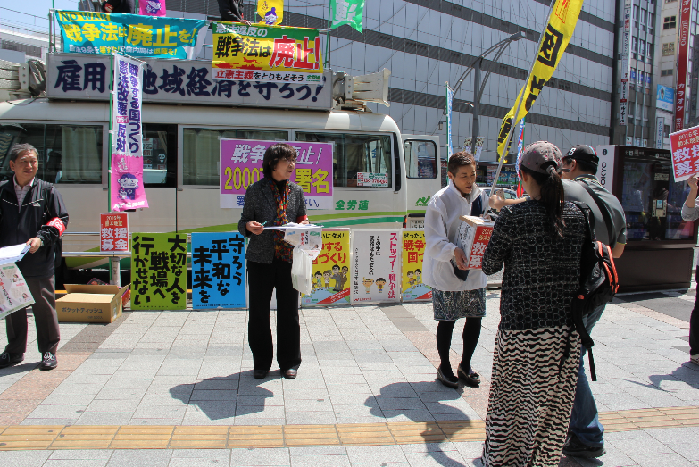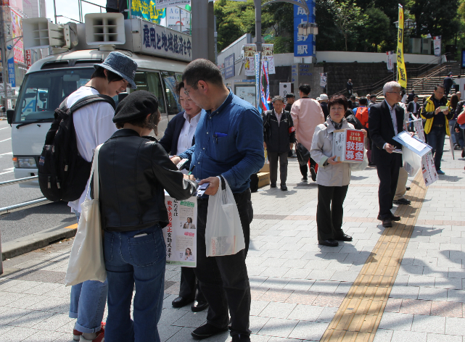｢第3火曜｣2000万人署名行動で熊本地震救援募金訴え

4月19日京成上野駅前での署名・救援募金活動

やりきろう！「戦争法廃止2000万人署名」

【全労連公務部会】　　民間部会と共同で宣伝行動

アベノミクスは破綻、賃上げこそ景気回復の道

16春闘で民間中小組合の賃上げ交渉がつづくなか、公務部会は４月８日夕方、有楽町で全労連民間部会と共同して宣伝行動にとりくみました。アベノミクスの破綻のもとで、連合・大手組合の低額妥結を乗り越え、すべての労働者の賃上げこそが暮らしと経済の立て直しであることを通行人や買い物客に訴えました。

　宣伝行動には、全労連、全教、自治労連、国公労連、特殊法人労連、日本医労連、福祉保育労、自交総連、生協労連、全労連・全国一般、民放労連とＪＡＬ闘争団の12単産46人が参加し、戦争法廃止の「2000万署名」も訴えました。

**にぎわう有楽町で足をとめて戦争法廃止の署名をする人も**

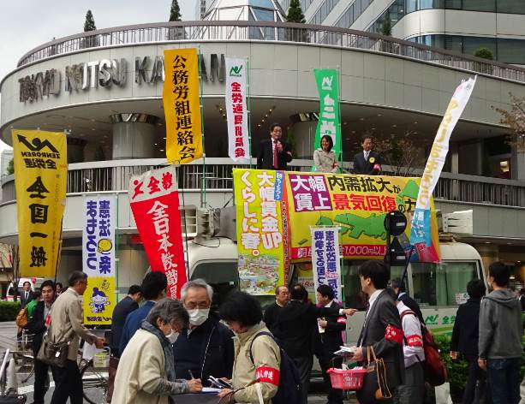夕闇せまる週末の金曜日、通勤帰りで足早に駅へむかう人、これから歓楽街へ繰り出す人、買い物で銀座にむかう人、様々な人たちであふれる有楽町のショッピングセンター「イトシア」前で17時からスタートした宣伝では、８人の弁士が宣伝カーから訴えました。

全労連の井上久事務局長は、アベノミクスの破たんを認めざるをえない状況にあることを強調し、日本経済の立て直しには中小企業支援、社会保障の充実が必要であり、安倍首相が「同一労働同一賃金」を言うのなら今すぐ最賃1,000円以上にして、大企業優先の政治でなく国民のくらしを守ることが最優先であることを訴えました。

　公務労組連絡会の蟹澤昭三議長は「マイナス成長となるなかアベノミクスの破たんは明らかであり、すべての労働者の賃上げと貧困と格差の是正へと舵を切るべきだ。まじめにはたらく労働者が劣悪な状況に置かれ、貧困の連鎖を生んでいる。安倍自公政権が推し進める戦争法の廃止にむけて、参議院選挙で道を切り開こう。国民不在の政治の転換を求めて、16春闘を全力でたたかおう」と呼びかけました。

　自治労連の松繁美和副委員長は「消費税10％への引き上げは経済と国民生活を破壊する。憲法９条を守り個人の尊厳といのちを守るため平和外交を呼びかける」とのべ、全教の山本乃理子中央執行委員は「学校では仲間とともに学び合うなかで夢を語る。しかし、貧困で自由に学ぶことさえままならない子どもたちは、進学をあきらめたり、修学旅行にも行けない。健康で文化的な生活をおくり、すべての子どもたちが安心して学べる社会を実現させよう」と訴えました。

　国公労連の橋本恵美子副委員長は、「軽井沢のスキーバス事故では、国土交通省の監督官が圧倒的に不足していることが取りあげられた。2000年に84万人いた国家公務員が今は30万人に減らされている。国民のために仕事をするため公務・公共サービスの拡充と安心して暮らせる社会の実現を」と呼びかけました。民間部会からは、生協労連の清岡一書記長、民放労連の齋田公生書記長、自交総連の菊池和彦書記長が、賃金底上げや最低賃金1,000円の実現、それぞれの産業分野での課題を訴えました。

　宣伝行動は賃上げを中心とした訴えでしたが、足をとめて「2000万人署名」に協力していく人も多くいました。

**憲法闘争行動日程**

**5月11日（水）定例国会行動**

■日時／5月11日（水）**12：00～12：40**、25日（水）12時15分～13時

■場所／衆院第２議員会館前　　　■主催／国民大運動・中央社保協・安保破棄実行委員会

**5月3日（火・祝）　5・3憲法集会**　全国各地で大きく成功させましょう！

＜東京都内＞　明日を決めるのは私たち－平和といのちと人権を！５・３憲法集会

■日時／5月3日（火）▼メイン集会13時～　▽イベント広場11時～　▽プレコンサート12時～

▽クロージングコンサート14時30分　▼集会終了後、パレード14時30分～（予定）

■場所／有明防災公園（東京臨海広域防災公園）（東京都江東区有明3丁目）

■主催／5.3憲法集会実行委員会　▽事務局／総がかり行動実行委員会

**5月　「9の日」行動**全国各地でとりくみましょう！

＜東京都内＞・・・時間、場所変更

■日時／5月9日（月）**12：00～13：00**　　■場所／池袋東口

■主催／憲法共同センター、憲法東京共同センター

**5月11日（水）定例国会行動**

■日時／5月11日（水）**12：00～12：40　← 時間変更**

■場所／衆院第２議員会館前　　　■主催／国民大運動・中央社保協・安保破棄実行委員会

**＊12：40～「被災者を切り捨てるな！国の責任で復興」5・11国会行動（主催／災対連）**

**5月　第3火曜日行動**全国各地でとりくみましょう！

＜東京都内＞

■日時／5月17日（火）＊時間・場所は決まり次第ご連絡します。

**5月　「19日」行動**全国各地でとりくみましょう！

＜東京都内＞

■日時／5月19日（木）18時30分～19時30分

■場所／議員会館前～国会図書館前　＊憲法共同センターは**国会図書館前に集合**

■主催／総がかり行動実行委員会

**5月　署名提出行動**

＜東京都内＞

■日時／5月19日（木）時間未定　　■場所／未定

■主催／総がかり行動実行委員会

**5月20日（金） 安倍暴走政治ストップ！戦争法廃止！労働法制改悪阻止！・第1次最賃デ―**

賃金を柱とする諸要求を前進させるとともに、労働法制の改悪を許さず、ブラック企業なくせ、消費税率再引き上げ阻止、戦争法廃止などの国民的課題も掲げ、政府・国会に対する要求行動を行う。

■日時／5月20日（金）　終日

**5月25日（水）定例国会行動＆院内集会**

■日時／5月25日（水）12時15分～13時　■場所／衆院第２議員会館前

　◇院内集会14：00～衆議院第1議員会館・大会議室

「安倍政権打倒！戦争法廃止、国民要求実現5.25院内集会」講演：二宮厚美・神戸大学名誉教授

■主催／国民大運動・中央社保協・安保破棄実行委員会

**6月　6・5安倍政権打倒・参議院選挙勝利大集会**8.30を上回る全国行動にしましょう！

＜東京都内＞

■日時／6月5日（日）時間未定　　■場所／未定

■主催／総がかり行動実行委員会

各組織のとりくみ、ニュース、チラシなどをお送りください。

Mail : [move@zenroren.gr.jp](mailto:move@zenroren.gr.jp)（憲法・平和グループ）